Конспект
по познавательному развитию
в старшей группе
«Кому нужны деревья в лесу»

Подготовила и провела:
воспитатель старшей группы "Б"
Худоногова Анна Александровна

Основная образовательная область: познавательное развитие
Возрастная категория: дети 5-6 лет
Интеграция образовательных областей: речевое развитие
Виды детской деятельности: коммуникативная, познавательно- исследовательская, игровая.
Интегративные цели и задачи.
ЦЕЛЬ: формировать у детей представление о необходимости бережного отношения к природе.
Образовательные: уточнить с детьми понятие «кора», для чего она служит дереву; учить узнавать по внешнему виду дерево, его возраст; закрепить названия профессий людей, занимающихся изучением и уходом за лесом, за птицами, за животными; расширить знания детей о пользе деревьев.
Развивающие: развивать речь, воображение; развивать исследовательские умения детей.
Воспитательные: воспитывать любовь к деревьям, бережное и заботливое отношение к ним.

Условия реализации образовательной деятельности.
Оборудование: игрушка белочка, картинки с обитателями леса, карандаши цветные, конверт с письмом и заданием от белочки, угощение от белочки в сундучке, картинка дерева с описанием его частей, образцы коры с разных пород деревьев.
Предварительная работа:
1. Экскурсия по «экологической тропе» детского сада, с рассматриванием цвета коры у разных деревьев, обратив внимание на возраст дерева, его породу, величину.
2. Наблюдение за птицами, сидящими на деревьях.
3. Чтение художественной литературы (стихотворений) о деревьях.
4. Беседа о пользе деревьев.

Ход организованной образовательной деятельности.

Организационный момент.
Воспитатель: Дети, в выходные дни я была в лесу и встретила там белочку. Она была очень грустная, держала в лапках своих бельчат и просила нас помочь ей сберечь лес. В последнее время происходит очень много пожаров, в которых гибнут животные, сгорают ценные породы деревьев. Она мне передала для вас конверт с сундучком и письмом. Давайте почитаем письмо и узнаем, о чем в нем говорится (читает письмо, в котором загадка).
«Нам в дождь и зной поможет друг, зелёный и хороший.
Протянет нам десятки рук и тысячи ладошек» (Дерево)

Воспитатель: Как вы догадались, что это дерево? (ответы детей) Совершенно верно, это дерево (показывает картинку). Как дерево поможет и в дождь и зной? Что у дерева есть? (корни, ствол, ветки, листья) Какие деревья вы знаете, назовите? (Ответы детей) Как вы думаете, дерево живое или нет?
Воспитатель: Живое. Почему вы так думаете? (ответы детей) Правильно. Потому что оно также как люди, животные дышит, питается, растет и размножается.
Воспитатель: А как дышит дерево?
Воспитатель: Правильно, листьями. Дерево вдыхает в себя грязный воздух, который выбрасывают заводы, фабрики, машины, а отдает кислород - это чистый воздух, необходимый для жизни людей.
Воспитатель: Откроем шкатулку и посмотрим, что там находится (показывает образцы коры, раскладывает их на столе). Дети, как вы думаете, что это?
Воспитатель: Правильно, это кора. Для чего дереву нужна кора? Как вы думаете?
Воспитатель: Кора защищает дерево. А от чего она его может защищать?
(От солнца, мороза, ветра, от того, чтобы сок не вытекал)
Воспитатель: А как вы думаете, кора защищает только ствол дерева?
Дети: Нет, и ветки.
Воспитатель: Давайте посмотрим, что же такое кора и что под ней находится. Древесина. На ветках кожица - тонкая, гибкая, мягкая. Мы можем легко отделить её от древесины. А ствол дерева покрыт корой. Она жесткая, толстая, а кожица тонкая, мягкая.
(Рассматривание с детьми спила дерева)
Воспитатель: Кожица - это тонкая кора, только молодая. Как вы думаете, как можно определить возраст дерева по коре? (Ответы) Верно, чем дерево старше, тем кора толще, тверже. А также по кольцам на спиле.
Воспитатель: Давайте посмотрим на кусочки коры на этом столе. Найдите кору молодого дерева. Объясните, почему вы так думаете? Какая она?
Воспитатель: Найдите кору старого дерева. Объясните, почему?
Воспитатель: Как вы думаете, зачем человеку нужно знать возраст дерева? (Чтобы спилить старые деревья на дрова, на строительство домов, на изготовление мебели, бумаги).
Воспитатель: Какие деревья нужно спиливать в лесу, кроме старых? (Больные)
Воспитатель: Как узнать, что дерево болеет? (Листья вянут, кора трескается).
Воспитатель: А ещё болеют деревья от того, что кто-то порезал кору, сломал ветку.
Воспитатель: Да, дети, кто так поступает приносит большой вред деревьям. Дерево плачет. Ранней весной многие люди собирают берёзовый сок: сделают надрез, и сок стекает, набирают нужное количество и уходят. А сок продолжает течь. Спустя некоторое время на этом месте образуется красная полоса. В народе говорят: «Береза плачет кровавыми слезами». Но мало кто знает, что после сбора сока необходимо замазать глиной ранку на стволе дерева, чтобы оно не погибло. Березовый сок, дети, очень полезен, богат витаминами.) А у сосны и ели сок на воздухе затвердевает, и получается смола. Давайте понюхаем кусочки коры. (Береза, липа, вяз, ель, сосна)
Воспитатель: Есть специальные люди, которые занимаются изучением и уходом за лесом, за птицами, за животными и деревьями. Кто знает, как называется эта профессия?
Дети: Лесник.
Воспитатель: Вот он и знает, какое дерево необходимо убрать и что из какого дерева можно сделать. Мы с вами говорили, что древесина идет на постройку домов, на изготовление мебели, бумаги.
Воспитатель: Ребята, белочка в конвертике передала нам красивые, познавательные картинки. Рассмотрев их мы поймём, кому же нужны деревья в лесу.
(рассматривание картинок и беседа по ним)

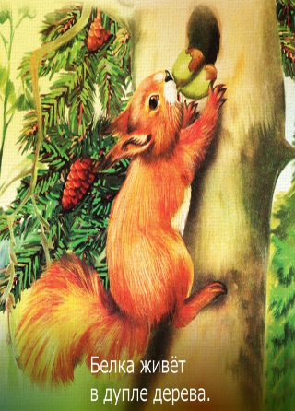
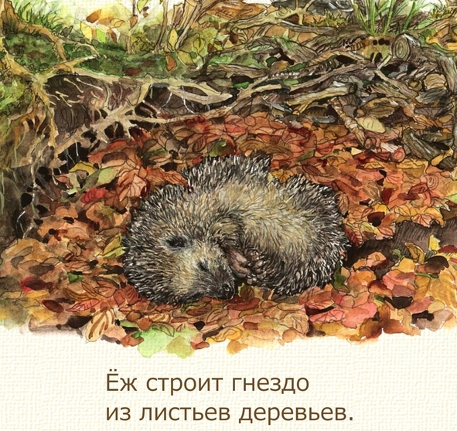

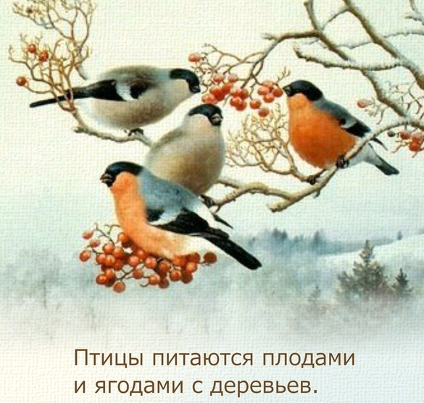
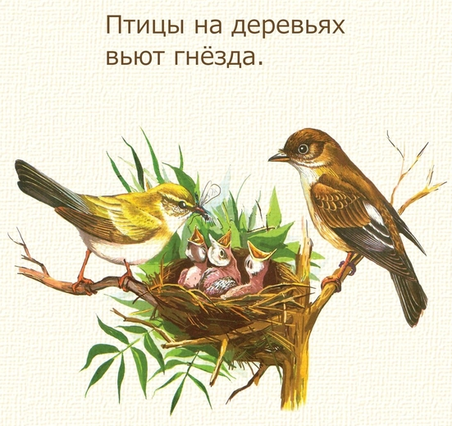
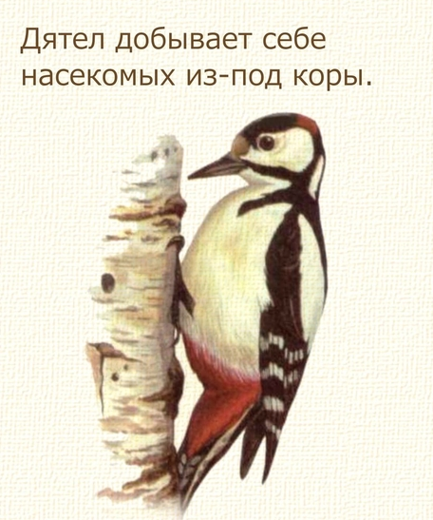
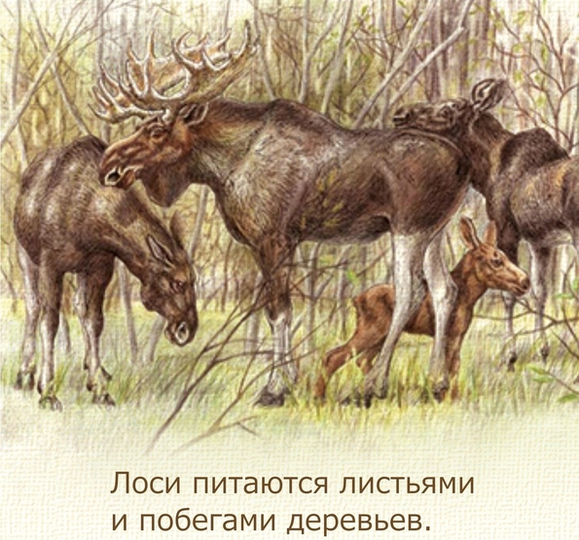
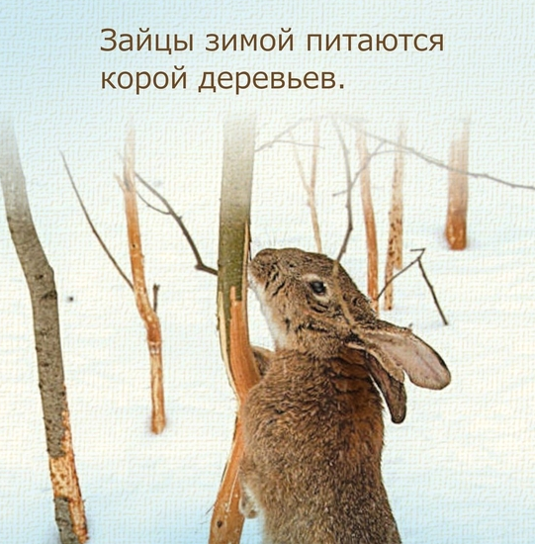
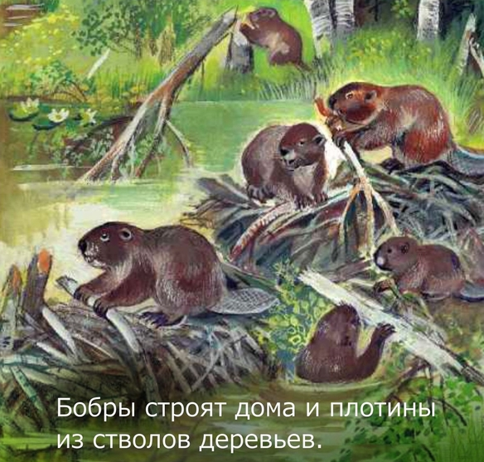
Воспитатель: Белочка, мы помогли тебе?
Белочка: Да, ребята! Я вам принесла угощения. Спасибо, мне пора к деткам в другой садик, рассказать им о пользе деревьев и как их сохранить.
Воспитатель: Вот видите, сколько интересного мы сегодня узнали. Деревья - это не только украшения нашей земли, но и наши друзья и помощники для нас и всего живого на земле. Так давайте же будем беречь, и защищать их!
(достаёт из сундучка угощения от белочки).

